Реестр самовольно установленных и (или) незаконно эксплуатируемых временных сооружений на территории Ленинского района городского округа город Воронеж, подлежащих демонтажу.
Демонтаж временных объектов будет продолжен. Последующее складирование демонтированных элементов будет осуществляться на территории МКУ «КБУ Ленинского района» по адресу: ул. Кривошеина 15/1.

№п/п | Место нахождения объекта, вид сооружения, дата выявления | Фото
1 | Хозяйственная постройка , ул. 9 Января, 48. | 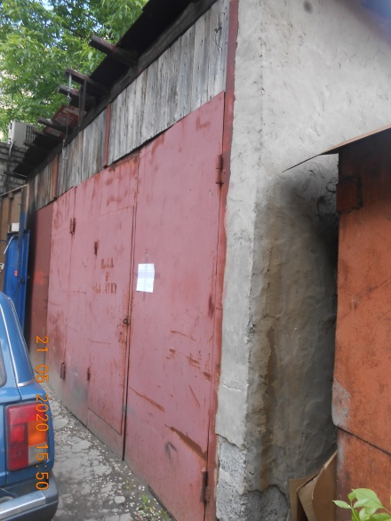
2 | Хозяйственная постройка , ул. 9 Января, 48. | 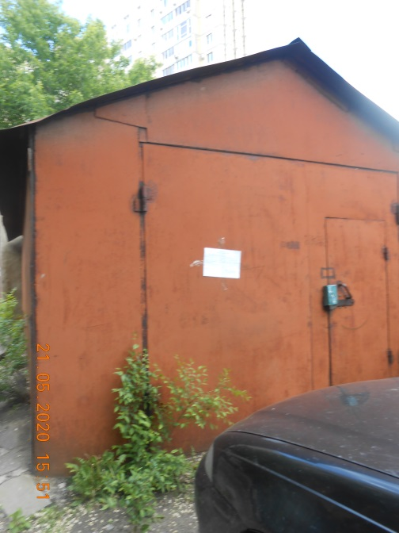
3 | Хозяйственная постройка , ул. 9 Января, 48. | 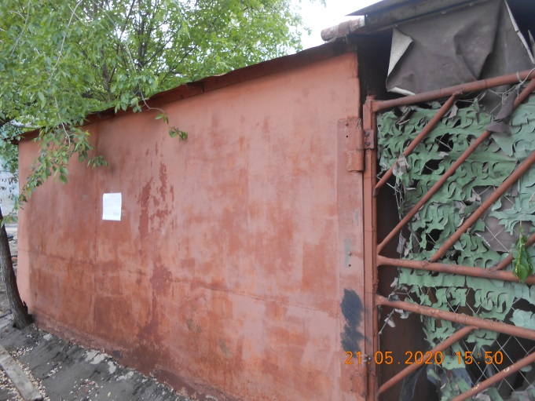
4 | Хозяйственная постройка , ул. 9 Января, 48. | 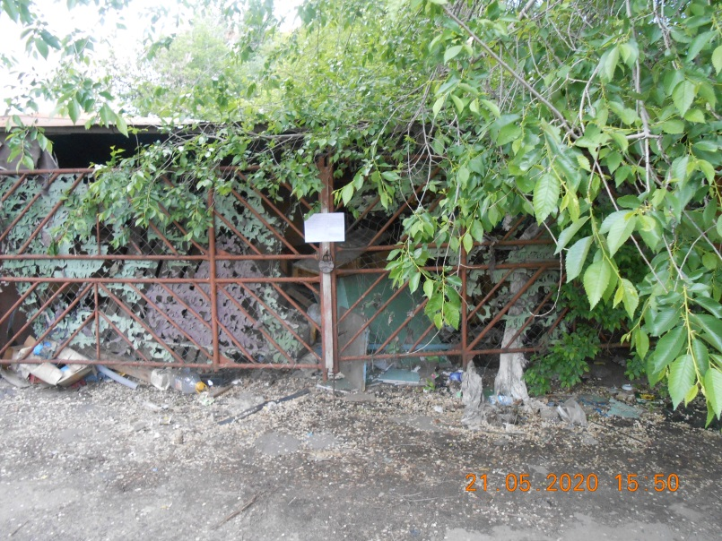
5 | Хозяйственная постройка , ул. 9 Января, 48. | 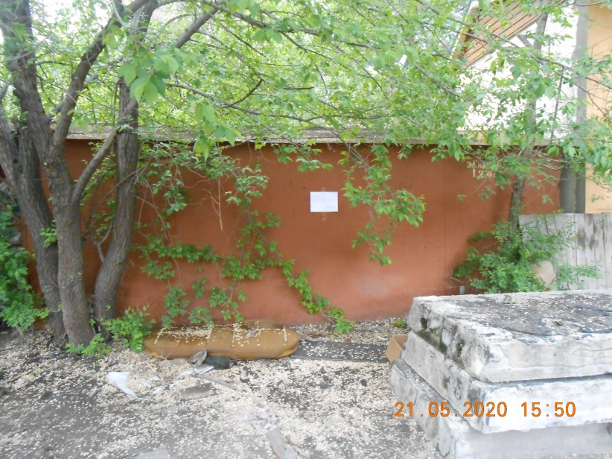
6 | Хозяйственная постройка , ул. 9 Января, 44. | 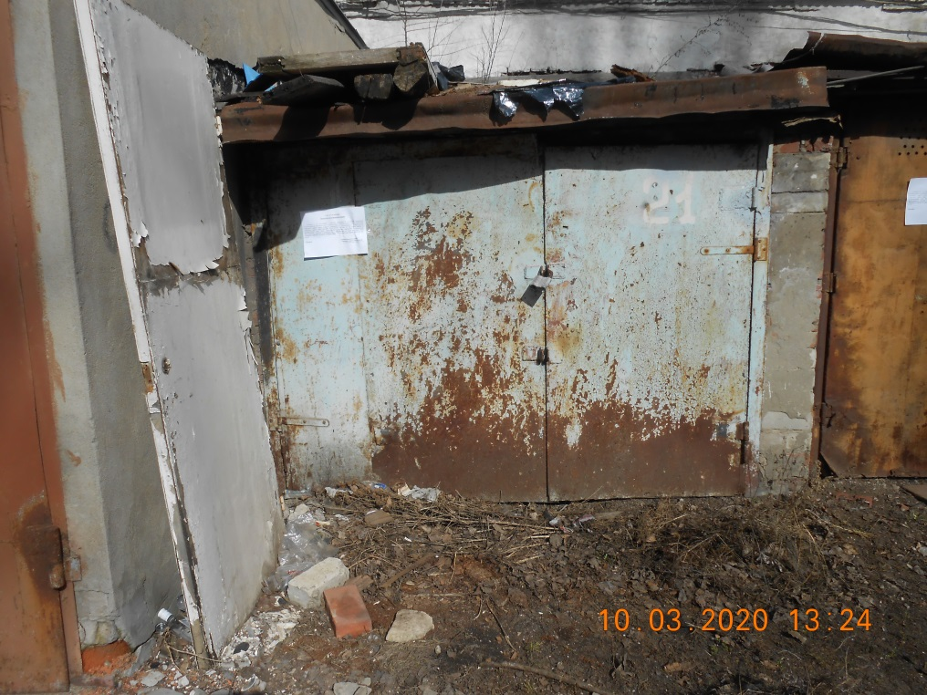
7 | Хозяйственная постройка , ул. 9 Января, 44. | 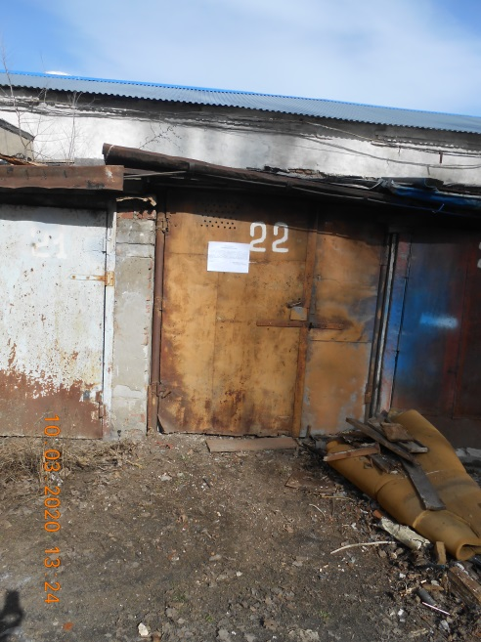
8 | Хозяйственная постройка , ул. 9 Января, 44. | 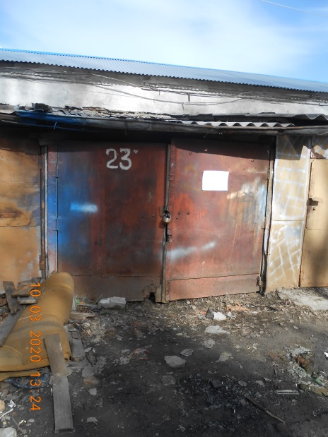
9 | Хозяйственная постройка , ул. 9 Января, 44. | 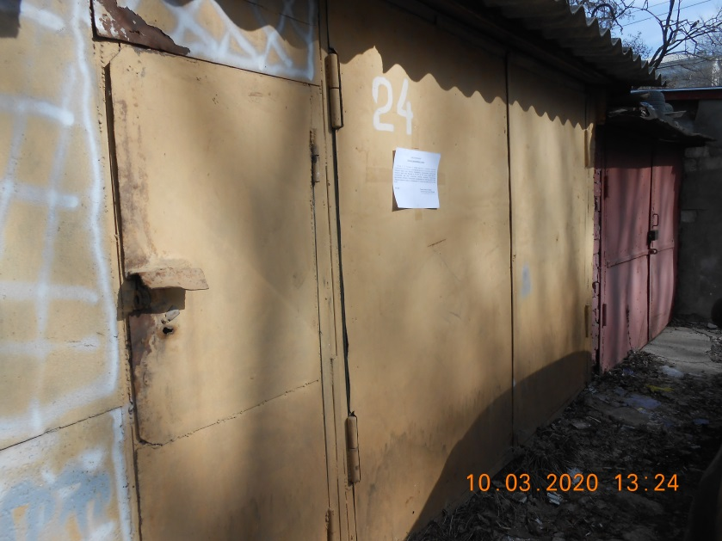
10 | Хозяйственная постройка , ул. 9 Января, 44. | 